Schoolondersteuningsprofiel

04RS00 Basissch De Vijf Eiken

Inhoudsopgave

Toelichting 3
DEEL I INVENTARISATIE 6
1 Typering van de school 7
2 Kwaliteit basisondersteuning 7
3 Basisondersteuning 8
4 Deskundigheid voor ondersteuning 10
5 Ondersteuningsvoorzieningen 11
6 Voorzieningen in de fysieke omgeving 12
7 Samenwerkende ketenpartners 13
Bijlage Kengetallen 14
Bijlage Scores kwaliteit basisondersteuning 17
Bijlage Scores deskundigheid voor ondersteuning 18
Bijlage Scores ondersteuningsvoorzieningen 19
Bijlage Scores Voorzieningen in de fysieke omgeving 20
Bijlage Scores Samenwerkende ketenpartners 21
DEEL II ANALYSE EN BELEID 22
1. Basisondersteuning 23
2. Ondersteuningsdeskundigheid (intern en extern) 24
3. Ondersteuningsvoorzieningen 25
4. Voorzieningen in de fysieke omgeving 26
5. Samenwerkende ketenpartners 27
Eventuele opmerkingen 28
DEEL III VASTSTELLING EN ONDERTEKENING 29

Toelichting

Met dit schoolondersteuningsprofiel willen wij in beeld brengen welke (extra) ondersteuning wij onze leerlingen bieden. Ook geven wij aan welke stappen wij gaan zetten om de ondersteuning op onze school te verbeteren. Daarmee worden ook de mogelijkheden van ons onderwijs duidelijk. Het profiel is samengesteld samen met het personeel van onze school. Na advies van de MR is het profiel door ons schoolbestuur vastgesteld. Het schoolondersteuningsprofiel maakt onderdeel uit van ons schoolplan. De ouders van onze school worden over de mogelijkheden voor (extra) ondersteuning op onze school geïnformeerd in de schoolgids. Het profiel wordt in de toekomst verder ontwikkeld en getoetst.

DEEL I INVENTARISATIE

Het ondersteuningsprofiel bestaat uit de volgende onderdelen:
- een korte typering van onze school
- de kwaliteit van onze basisondersteuning
- de deskundigheid voor extra ondersteuning waarover onze school beschikt
- de voorzieningen die onze school heeft om leerlingen extra ondersteuning te bieden
- de voorzieningen in de fysieke omgeving
- de samenwerkende ketenpartners
- belangrijke kengetallen van onze school.
De onderdelen wordt hieronder kort toegelicht.

Een korte typering van onze school

Het schoolondersteuningsprofiel begint in hoofdstuk 1 met een korte typering van onze school en van de ondersteuning die wij kunnen bieden aan leerlingen met extra onderwijsbehoeften.

De kwaliteit van onze basisondersteuning

Dagelijks geven onze leraren onderwijs aan onze leerlingen. Daarbij houden wij rekening met de onderwijsbehoeften van onze leerlingen en bieden waar nodig ondersteuning. Basisondersteuning is de ondersteuning die alle scholen moeten bieden en die integraal onderdeel vormt van het onderwijs en het aanbod van elke school. De basisondersteuning is afgeleid van de kwaliteitseisen die de inspectie hanteert bij het toezicht op scholen, van de aandachtspunten uit het referentiekader van de PO-Raad (zoals preventieve maatregelen en lichte vormen van hulp) en van de afspraken die door besturen zijn gemaakt. De basisondersteuning bestaat uit vijf domeinen met een aantal ijkpunten:

1 Onderwijs:
a. Leerlingen ontwikkelen zich in een veilige omgeving
b. De school heeft continu zicht op de ontwikkelingen van leerlingen
c. Het personeel werkt opbrengst- en handelingsgericht aan het realiseren van de
ontwikkelingsperspectieven van leerlingen
d. Het personeel werkt met effectieve methoden en aanpakken
e. Het personeel werkt continu aan hun handelingsbekwaamheid en competenties
2 Begeleiding:
a. Voor alle leerlingen is een ambitieus ontwikkelingsperspectief vastgesteld
b. De school draagt leerlingen zorgvuldig over
c. Ouders (en leerlingen) zijn nauw betrokken bij de school en de ondersteuning
3 Beleid:
a. De school voert een helder beleid op het terrein van de leerlingenzorg
b. De school heeft haar onderwijszorgprofiel vastgesteld
c. De school bepaalt jaarlijks de effectiviteit van de leerlingenzorg en past het beleid zo nodig aan

4 Organisatie:
a. De school heeft een effectieve interne zorgstructuur
b. De school heeft een effectief zorgteam
5 Resultaten
In hoofdstuk 2 en 3 brengen we de kwaliteit van onze basisondersteuning in beeld.

Beschikbare deskundigheid voor ondersteuning

Voor leerlingen die extra ondersteuning nodig hebben, beschikt onze school over specifieke deskundigheid. We hebben een onderscheid gemaakt in deskundigheid die wij als school zelf in huis hebben (interne deskundigheid) en deskundigheid die wij, indien nodig, kunnen halen van buiten (externe deskundigheid). In hoofdstuk 4 brengen wij deze kwaliteit van de deskundigheid in beeld.

Ondersteuningsvoorzieningen

Voor leerlingen die extra ondersteuning nodig hebben, kan het nodig zijn extra ondersteuningsvoorzieningen of groepen te organiseren. In hoofdstuk 6 brengen wij deze voorzieningen in beeld en geven wij ons eigen oordeel over de kwaliteit van deze voorzieningen.

Voorzieningen in de fysieke omgeving

In hoofdstuk 6 laten we zien welke voorzieningen er binnen het gebouw aanwezig zijn en wat de kwaliteit daarvan is.

Samenwerkende ketenpartners

Hoofdstuk 7 geeft een overzicht van partners waarmee de school samenwerkt ten behoeve van leerlingen die extra ondersteuning nodig hebben.

Belangrijke kengetallen van onze school

Tot slot is een aantal algemene kengetallen van onze school opgenomen over onze leerlingen en hun ondersteuningsbehoeften.

DEEL II ANALYSE EN BELEID

Inhoud van de analyse

In het eerste deel hebben wij beschreven welke (extra) ondersteuning wij bieden aan ouders en leerlingen en wat daarvan de kwaliteit is. Op basis van die inventarisatie hebben wij onze oordelen geanalyseerd, hebben wij als team een aantal conclusies getrokken en plannen gemaakt voor de toekomst. Deze conclusies en plannen zijn in deel II van dit schoolondersteuningsprofiel beschreven en vastgelegd.

De analyse geeft voor de onderdelen 1) basisondersteuning, 2) ondersteuningsdeskundigheid, 3) ondersteuningsvoorzieningen, 4) voorzieningen in de fysieke omgeving en 5) samenwerkende ketenpartners een antwoord op de volgende vragen:

1 Beeldvorming: wat zien we als we het geheel overzien: wat wij als school hebben en doen, wat wij in gang hebben gezet, de plannen voor de komende twee jaar en het gemiddelde van het samenwerkingsverband en/of bestuur?
2 Oordeelsvorming: wat vinden wij ervan tegen de achtergrond van onze missie, visie, doelstellingen?
3 Besluitvorming: wat gaan wij doen, welke concrete activiteiten gaan wij de komende periode oppakken? Wij hebben daar met name aandacht besteed aan de aspecten waar het team extra professionalisering nodig acht.

Vervolgstappen

We hebben als school de samenvatting van de activiteiten die we gaan uitvoeren (de resultaten van de besluitvorming uit de analyse) opgenomen in de onderwijszorgparagraaf van onze schoolplan.

Wij hebben tot slot als school een samenvatting gemaakt van ons schoolondersteuningsprofiel voor de schoolgids. Op die manier krijgen ouders, leerlingen en andere partijen inzicht in de mogelijkheden voor extra ondersteuning op onze school.

DEEL III Vaststelling en ondertekening

Het schoolondersteuningsprofiel moet tenminste één keer in de vier jaar worden vastgesteld door het bevoegd gezag. Daarbij heeft de MR adviesrecht. Het derde en laatste deel laat de vaststelling en ondertekening zien.

DEEL I INVENTARISATIE

Typering van de school

In ons schoolplan en in onze schoolgids hebben wij uitgebreid beschreven waarvoor onze school staat, wat onze doelstellingen zijn en wat wij onze leerlingen en onze ouders te bieden hebben.

Kwaliteit basisondersteuning

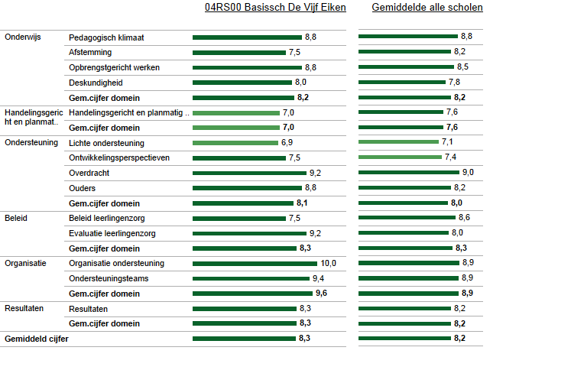
In deze figuur zie je in de linkerkolom de gemiddelde score van de school per categorie. In de rechterkolom kun je de eigen score vergelijken met het gemiddelde van alle scholen. De gemiddelden zijn omgezet in een cijfer op een tienpuntsschaal.

Basisondersteuning

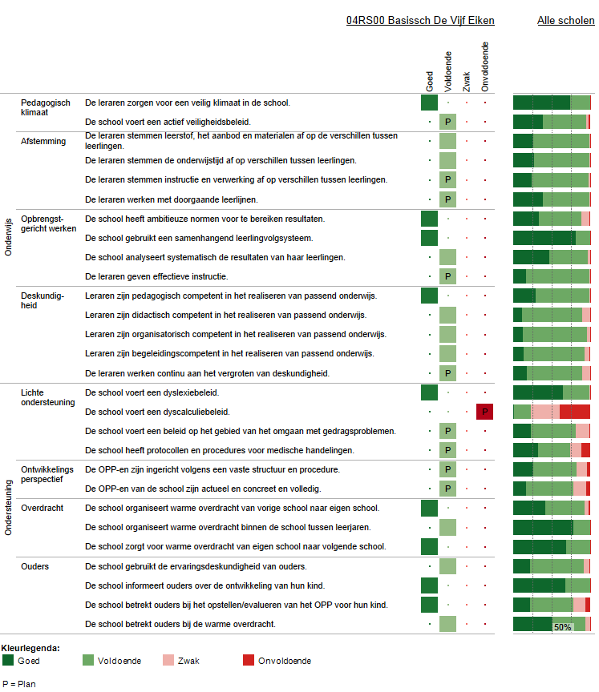
Deze figuur geeft de beoordelingen weer van de school op de indicatoren. In de rechterkolom staat het percentage scholen met een bepaalde beoordeling.
Vervolg basisondersteuning

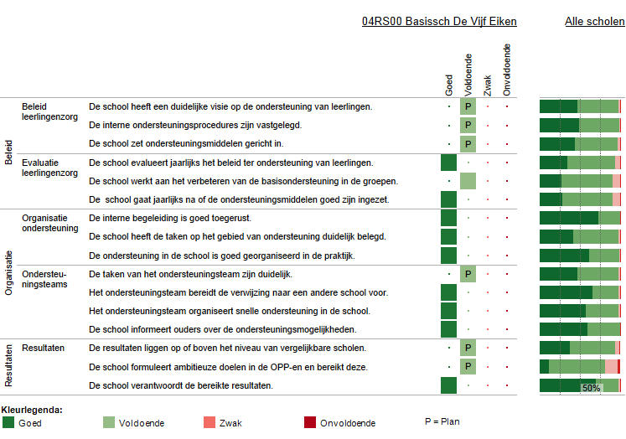
Deze figuur geeft de beoordelingen weer van de school op de indicatoren. In de rechterkolom staat het percentage scholen met een bepaalde beoordeling.

Deskundigheid voor ondersteuning

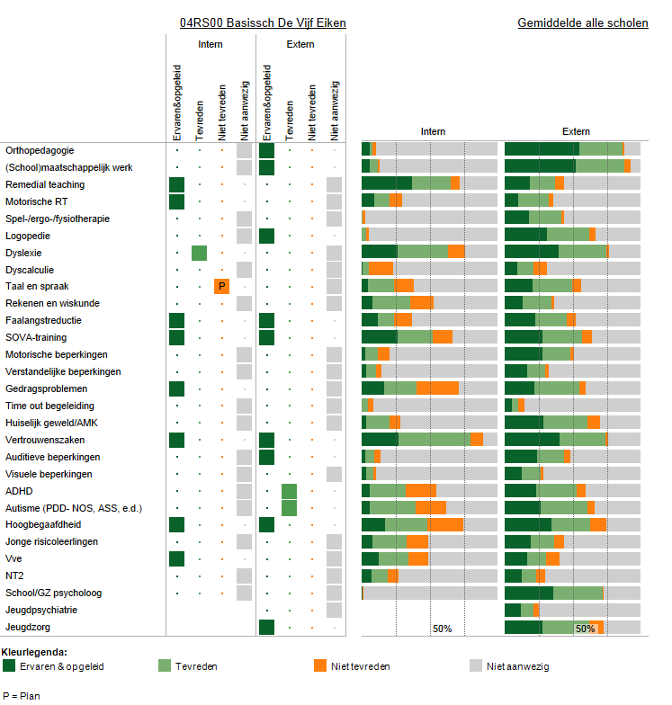
In deze figuur staan de beoordelingen van de school aangegeven. In de twee kolommen rechts staat het percentage scholen dat over deskundigheid beschikt en de beoordeling van de kwaliteit ervan.

Ondersteuningsvoorzieningen

Deze figuur laat zien welke voorzieningen er binnen de school aanwezig zijn. Ook laat het overzicht zien hoe de scholen op de kwaliteit van de voorziening scoren.

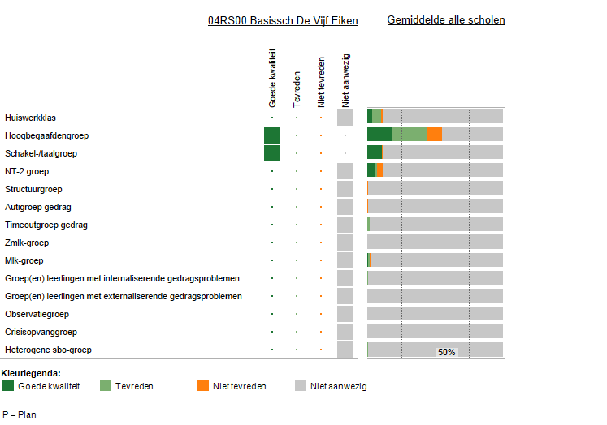

Voorzieningen in de fysieke omgeving

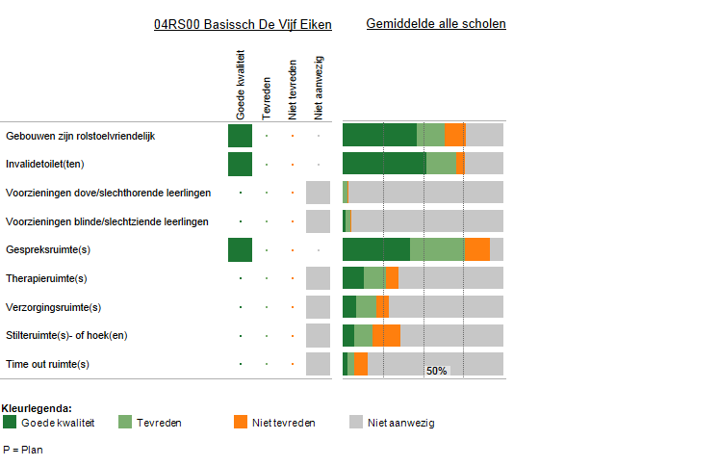
Deze figuur laat zien welke voorzieningen zijn aangebracht in en aan het gebouw. Ook laat het overzicht zien hoe de scholen op de kwaliteit van de voorziening scoren.

Samenwerkende ketenpartners

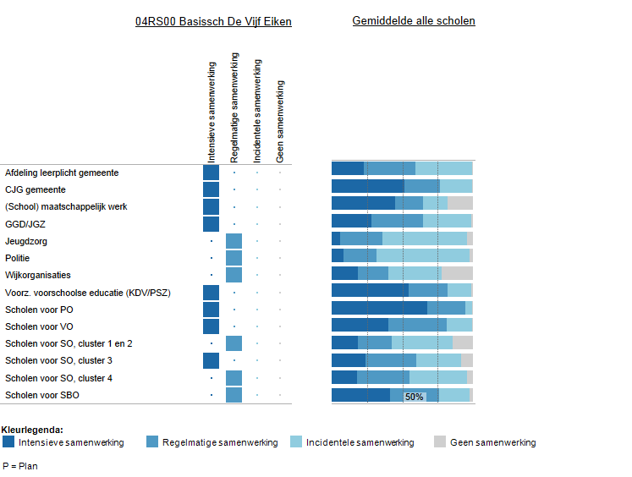
Deze figuur laat zien met welke partners wij samenwerken. Ook laat het overzicht zien hoe intensief de samenwerking is.

Bijlage Kengetallen

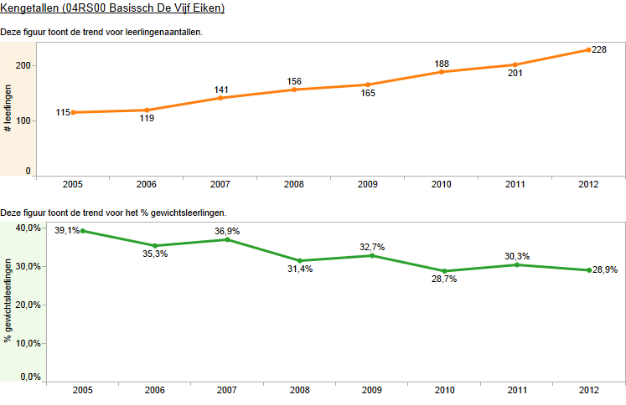

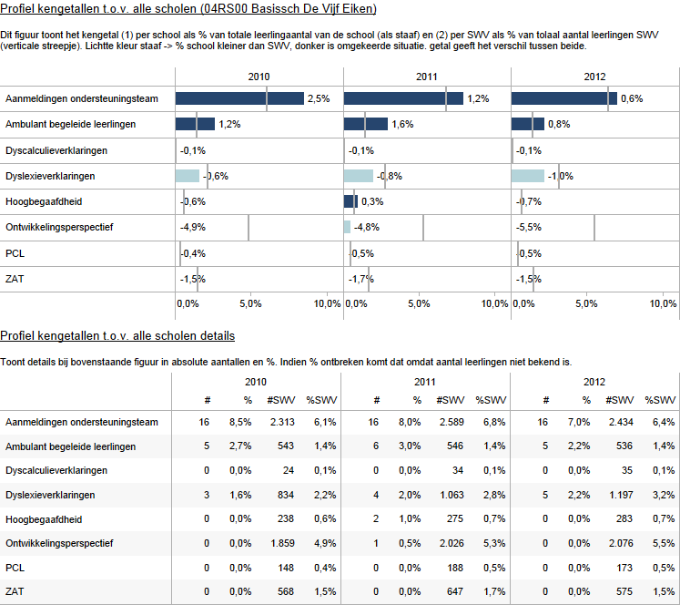

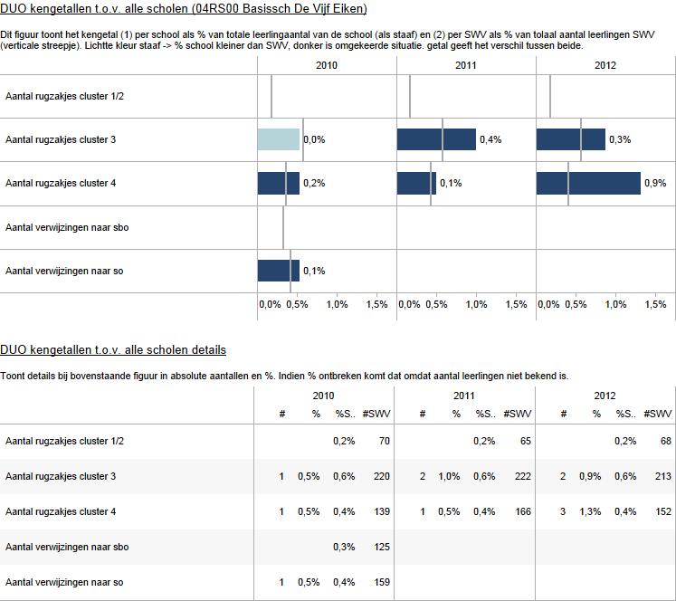

Bijlage Scores kwaliteit basisondersteuning

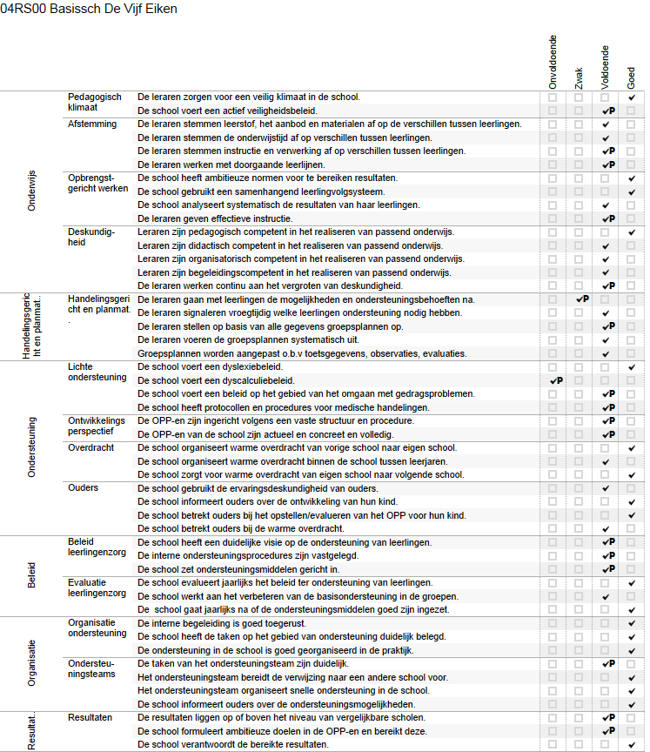

Bijlage Scores deskundigheid voor ondersteuning

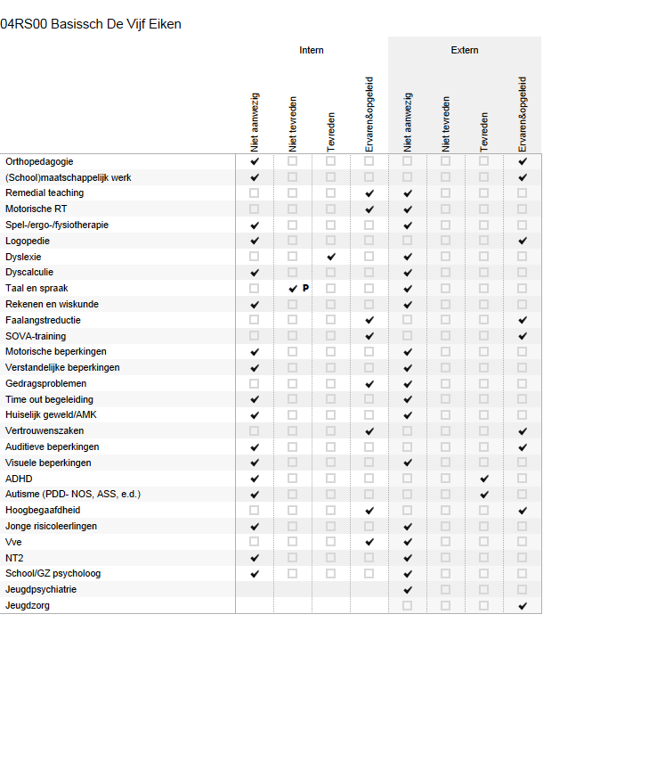

Bijlage Scores ondersteuningsvoorzieningen

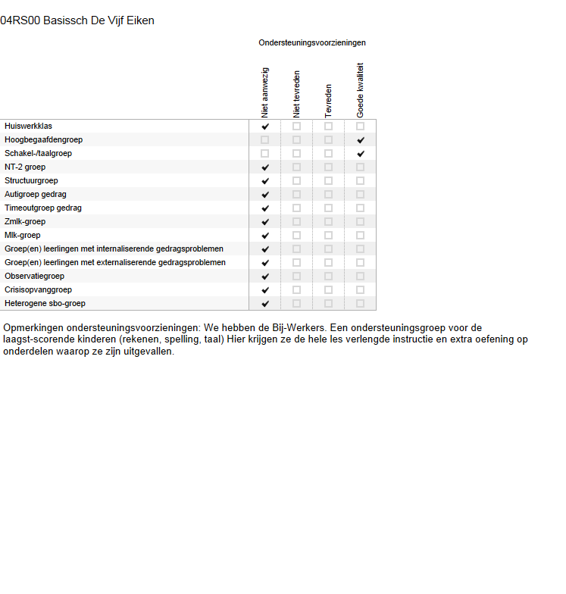

Bijlage Scores Voorzieningen in de fysieke omgeving

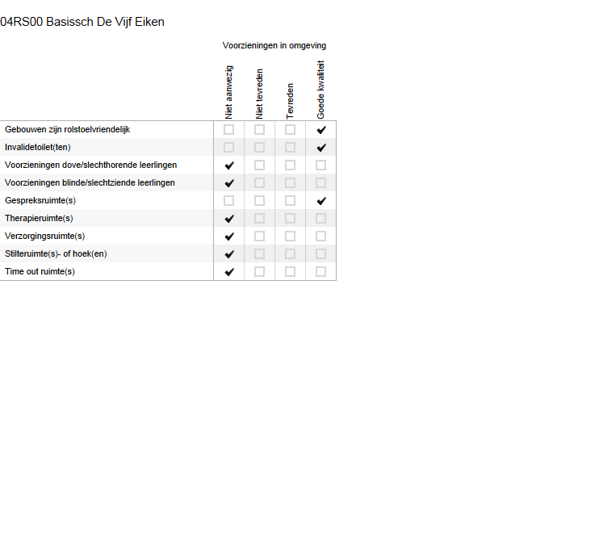

Bijlage Scores Samenwerkende ketenpartners

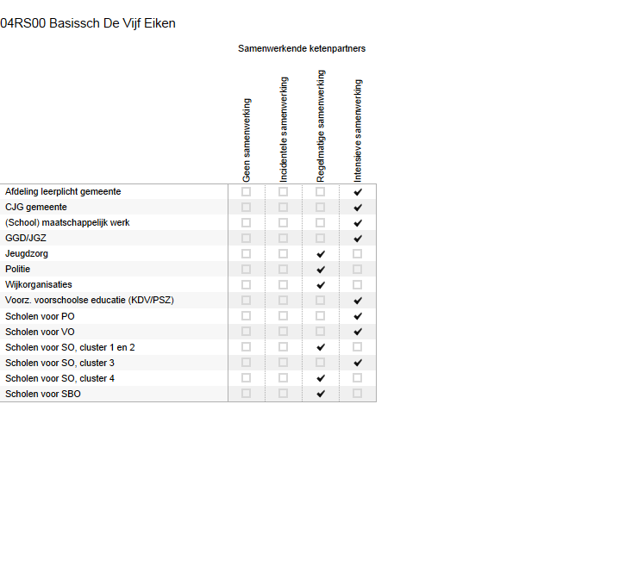

DEEL III VASTSTELLING EN ONDERTEKENING

1. Basisondersteuning

Beeldvorming  Wat zien wij? | Onze school scoort op de aspecten van basisondersteuning voldoende tot goed, met uitzondering van een onvoldoende score op het dyscalculiebeleid.  Ten opzichte van andere scholen uit het samenwerkingsverband scoren wij gemiddeld overwegend hoger. Na een nadere analyse van het ondersteuningsprofiel hebben we de eerste versie nog eens kritisch bekeken, hieruit zijn nog enkele aanpassingen naar voren gekomen.  In onze planning hebben wij de volgende aspecten ter verbetering opgenomen:  - De school voert een dyscalculiebeleid.  - De school voert een actief veiligheidsbeleid.  - Leraren stemmen instructie en verwerking af op de verschillen tussen de leerlingen.  - De leraren werken met doorgaande lijnen.  - De leraren geven effectieve instructie.  - De leraren stellen op basis van alle gegevens groepsplannen op.  - De leraren werken continu aan het vergroten van hun deskundigheid.  - De school voert een beleid op het gebeid van het omgaan met gedragsproblemen.  - De school heeft een protocol voor medisch handelen.  - De school heeft de interne ondersteuningsprocedures vastgelegd.
Oordeelsvorming  Wat vinden wij? | Met de invoering van Passend Onderwijs vinden wij het belangrijk dat er concreet beleid rondom leerlingenzorg, met het uitgangspunt of we kunnen bieden wat een kind nodig heeft, wordt gevoerd.  Uit de analyse van het ondersteuningsprofiel vinden wij dat wij nog te weinig afspraken en procedures schriftelijk hebben vastgelegd. Wij vinden het noodzakelijk om dit te doen om zo de continuïteit en kwaliteit van de basiszorg te waarborgen.  Schooljaar 2013- 2014 richten wij ons op het aanpakken van de aspecten die kwalitatief verbeterd kunnen worden.
Besluitvorming  Wat gaan wij doen? | Schooljaar 2013- 2014 en schooljaar 2014- 2015 richten we ons op:  - Het opstellen van een dyscalculiebeleid.  - Het opstellen van een pestprotocol en een beleid gericht op het voorkomen en aanpakken van incidenten.  - Scholing van het team in IGDI en afstemming daarvan binnen een passend klassenmanagement.  - De leraren hebben weet van de leerlijnen, werken met deze leerlijnen en de jaargroepen sluiten op elkaar aan.  - De leraren brengen de onderwijs- en ondersteuningbehoeften in kaart en koppelen dat aan het programma en de begeleiding.  - De leraren vragen om feedback, werken continu aan het verbeteren van hun vaardigheden en werken aan hun bekwaamheidsdossier.  - Het vastleggen in een protocol van de grenzen en maatregelen op het terrein van gedragsproblemen.  - Het vastleggen in een protocol voor: ziek worden op school, ongevallen, medicijntoediening en calamiteiten.  - Het vastleggen in een protocol wanneer er sprake is van extra ondersteuningsbehoeften en wanneer een leerling daarvoor in aanmerking komt.  - De protocollen bundelen.

2. Ondersteuningsdeskundigheid (intern en extern)

Beeldvorming  Wat zien wij? | Onze interne deskundigheid verschilt van de andere scholen binnen het samenwerkingsverband.  We zijn tevreden met de interne deskundigheid die aanwezig is.  We beschikken over de mogelijkheid om informatie in te winnen bij externe partijen. We maken er echter niet voldoende en structureel gebruik van.  Op het gebied van taal en spraak zijn we minder tevreden dien ten gevolge is er per schooljaar 2012-2013 een taalcoördinator opgeleid.  Er bestaat behoefte voor een rekenspecialist.
Oordeelsvorming  Wat vinden wij? | Wij vinden dat er meer gebruik gemaakt moet worden van externe deskundigheid; toegankelijker en financieel laagdrempelig maken. Met minder administratieve rompslomp. Waardoor er meer duidelijkheid ontstaat voor collega’s en ouders.
Besluitvorming  Wat gaan wij doen? | Scholing van een rekenspecialist.  Inzetten van onze taalspecialist.  Opleiden hoogbegaafdheidspecialist.

3. Ondersteuningsvoorzieningen

Beeldvorming  Wat zien wij? | We zijn zeer beperkt, zo ook andere scholen binnen het samenwerkingsverband, in onze ondersteuningsvoorziening. We zijn tevreden over de voorzieningen die er zijn.
Oordeelsvorming  Wat vinden wij? | We hebben niet de noodzaak om in dezelfde middelen/ voorzieningen te voorzien, net zoals de andere scholen binnen het samenwerkingsverband.  Wij zien wel de noodzaak om te werken met een ondersteuningsgroep (Bij-Werkers), om zo aan de specifieke behoefte van de leerlingen te voldoen.
Besluitvorming  Wat gaan wij doen? | Schooljaar 2013- 2014 zijn we gaan werken met een Bij-Werkers groep. Hierin zitten leerlingen die voor een korte of langere periode behoefte hebben aan extra instructie op het gebied van taal, lezen en rekenen.

4. Voorzieningen in de fysieke omgeving

Beeldvorming  Wat zien wij? | Over de kwaliteit van het,nieuwe, gebouw zijn we tevreden. We hebben de beschikking over een aantal ruimtes ( z.w. ruimtes, aula, speelzaal, keukentje, spreekkamers), deze zijn echter niet toereikend voor het werken met een groot aantal kleine groepjes.
Oordeelsvorming  Wat vinden wij? | We hebben behoefte aan meer verschillende ruimtes die noodzakelijk zijn om adequaat hulp te kunnen bieden.
Besluitvorming  Wat gaan wij doen? | Omdat er geen sprake is van uitbreidingsmogelijkheden zijn we genoodzaakt  zo efficiënt mogelijk gebruik te maken van bestaande ruimtes waardoor veel flexibiliteit van collega’s en leerlingen wordt gevraagd.

5. Samenwerkende ketenpartners

Beeldvorming  Wat zien wij? | Wij werken regelmatig en intensief samen met onze ketenpartners.
Oordeelsvorming  Wat vinden wij? | Wij ervaren deze samenwerking als zeer prettig. Het is een verrijking binnen onze basisschool.
Besluitvorming  Wat gaan wij doen? | We blijven investeren in een open, samen en vertrouwde samenwerking

Eventuele opmerkingen

Samenvatting van de hoofdlijnen

Er gebeurt veel op het gebied van zorg, onderwijs en kwaliteitszorg. Maar het is nog onvoldoende schriftelijk vastgelegd en geborgd.
De komende twee jaar willen we planmatig met de verbeterpunten aan de slag gaan.

Dit schoolondersteuningsprofiel is van advies voorzien door de MR:

Datum

Plaats

Handtekening MR

En vastgesteld door het bestuur:

Datum

